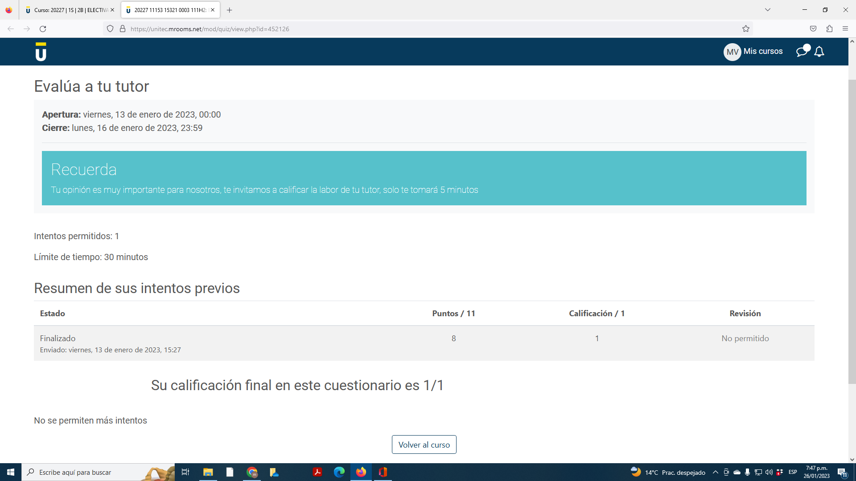

Evaluación Tutor gestión del riesgo

